
ROMÁNIA
MAROS MEGYE
MEGYEI TANÁCS

2010. évi január 28-i
9-es számú HATÁROZAT

a Maros megyei, Szászrégen, Castelului utca 12 sz. alatt levő, 8-as sz. Elhelyezési Központ bezárásáról és a Szászrégen–Petele családi típusú ház komplexum, mint a Maros Megyei Szociális és Gyermekvédelmi Főigazgatóság keretében működő Gyermekjogvédelmi Igazgatóság alárendeltségében, jogi személyiség nélküli szolgálat megalapításáról

A Maros Megyei Tanács
látván a 2010.01.19-i 1269-es sz. indoklást, a Maros Megyei Szociális és Gyermekvédelmi Főigazgatóság Igazgatói Testület 2009.11.17-i 9-es sz. határozatát, valamint a szakbizottságok véleményezését,
a Maros Megyei Tanács 2008. évi 49-es sz., utólag módosított és kiegészített határozatával jóváhagyott „A fogyatékkal élő gyermekek és felnőtt személyek vagy rászorulók jogainak védelme és előmozdítása/támogatása területére vonatkozó Maros megyei szociális szolgáltatások 2008-2011-es évekre szóló fejlesztési stratégia” előírásainak megfelelően,
a Maros Megyei Szociális és Gyermekvédelmi Főigazgatóság hatásköréről és a Szervezési és működési keretszabályzatáról szóló, 2004. évi 1434-es sz. kormányhatározat előírásai szerint,
az utólagosan módosított és kiegészített, újraközölt 2001. évi 215-ös sz. helyi közigazgatási törvény 91. cikkely (1) bekezd. d) pont előírásait megerősítve az (5) bekezd. a) bet. 2-es pontjával és a 91. cikkellyel, valamint a 97. cikkely (1) bekezd. előírásai alapján,

határozza:

1. Cikkely 2010. január 31-én bezárul a Szászrégeni 8-as sz. Elhelyezési Központ.
2. Cikkely 2010. február 1-én megalakul a Szászrégen–Petele családi típusú ház komplexum, amelynek székhelye: Szászrégen, Subcetate u. 26 sz., mint a Maros Megyei Szociális és Gyermekvédelmi Főigazgatóság keretében működő Gyermekjogvédelmi Igazgatóság alárendeltségében, jogi személyiség nélküli szolgálat.
3. Cikkely Szászrégen–Petele családi ház komplexum az alábbi működési egységeket foglalja magába:
- Családi típusú ház – Szászrégen, Făgăraşului utca, 4/60 sz., Maros megye;
- Családi típusú ház – Szászrégen, Rodnei utca, 10/1 sz., Maros megye;
- Családi típusú ház – Szászrégen, Gării utca, 2/15 sz., Maros megye;
- Családi típusú ház – Szászrégen, Rodnei utca, 16/12 sz., Maros megye;
- Családi típusú ház – Szászrégen, Subcetate utca, 26 sz., Maros megye;
- Családi típusú ház – Szászrégen, Făgăraşului utca, 4/12 sz., Maros megye;
- Családi típusú ház – Szászrégen, Gării utca, 2/18 sz., Maros megye;
- Családi típusú ház – Szászrégen, Iernuţeni utca, 2/8 sz., 9-es lakrész, Maros megye és
- Családi típusú ház – Petele, Fő utca 34 sz., Maros megye.
4.Cikkely A jelen határozat előírásainak teljesítéséért a Maros Megyei Szociális és Gyermekvédelmi Főigazgatóság felel.

ELNÖK  Lokodi Edit Emőke |  | Ellenjegyzi  Aurelian Paul Cosma  JEGYZŐ

 | MAROS MEGYEI TANÁCS  SZOCIÁLIS ÉS GYERMEKVÉDELMI FŐIGAZGATÓSÁG | 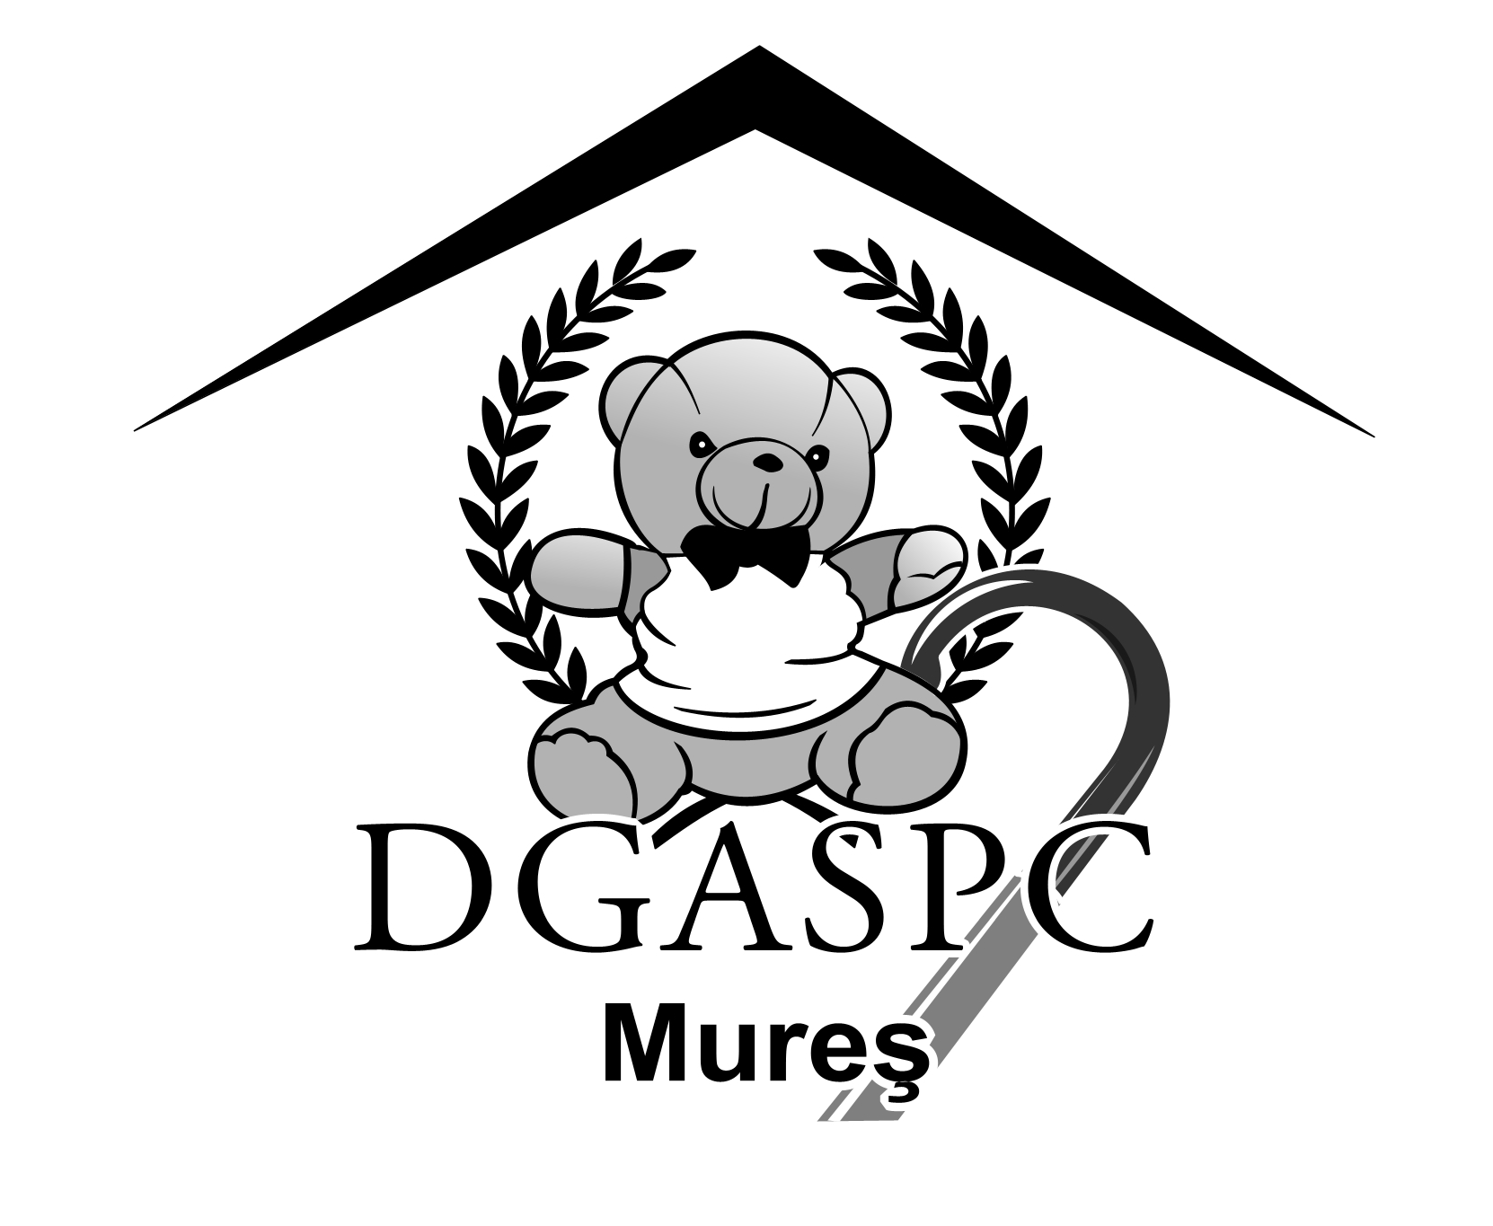

540081, Marosvásárhely, Trébely utca 7 szám, Tel: 0265-213512, 0265-211699, Fax: 0265-211561,
E- mail. office@dgaspcmures.ro, www.dgaspcmures.ro
Iktatószám: 1269/2010.01.19
INDOKLÁS
a Maros megyei, Szászrégen, Castelului utca 12 sz. alatt levő, 8-as sz. Elhelyezési Központ bezárásáról és a Szászrégen–Petele családi típusú ház komplexum, mint a Maros Megyei Szociális és Gyermekvédelmi Főigazgatóság keretében működő Gyermekjogvédelmi Igazgatóság alárendeltségéhez tartozó, jogi személyiség nélküli szolgálat megalapításáról szóló határozattervezethez

Látván a Maros Megyei Tanács 2008. évi 49-es sz., utólag módosított és kiegészített határozatával jóváhagyott „A fogyatékkal élő gyermekek és felnőtt személyek vagy szükséghelyzetben levők jogainak védelmére és előmozdítására/támogatására vonatkozó Maros megyei szociális szolgáltatások 2008-2011-es évekre szóló fejlesztési stratégiát” amely keretében a B3 célkitűzés tartalmazza a Szászrégeni 8-as sz. Elhelyezési Központ bezárásának kötelmét, azzal a következménnyel, hogy a lakóotthon típusú rendszerben levő gyerekek családi típusú szolgáltatásokba részesüljenek, azonosítsák az ilyen jellegű integrálódásukhoz szükséges anyagi-, logisztikai- és humánerőforrásokat és Szászrégen municípium körzetében létesüljön 9 családi ház (típusú elhelyezési központ), valamint 2010.01.31-el kezdődően bezárul a Szászrégeni 8-as sz. Elhelyezési Központ.
A bezárás tényleges következményeként és annak érdekében, hogy megvalósuljanak az említett stratégiában foglaltak, szükséges a Szászrégen–Petele családi ház komplexum megalapítása, Szászrégen, Subcetate utca, 26 szám alatti székhellyel, mint a Maros Megyei Szociális és Gyermekvédelmi Főigazgatósághoz tartozó Gyermekjogvédelmi Igazgatóság funkcionális/működési szolgálata.
A Szászrégen-Petele családi ház (típusú elhelyezési központ) komplexum működési egységekként magába foglalja a: Maros megyei, Szászrégen, Făgăraşului utca, 4/60 sz. alatti Családi típusú házat; a Maros megyei Szászrégen, Rodnei utca, 10/1 sz. alatti Családi típusú házat; a Maros megyei Szászrégen, Gării utca, 2/15 sz. alatti Családi típusú házat; a Maros megyei, Szászrégen, Rodnei utca, 16/12 sz. alatti Családi típusú házat, a Maros megyei, Szászrégen, Subcetate utca, 26 sz. alatti Családi típusú házat, a Maros megyei Szászrégen, Făgăraşului utca, 4/12 sz. alatti Családi típusú házat, a Maros megyei, Szászrégen, Gării utca, 2/18 sz. alatti Családi típusú házat; a Maros megyei Szászrégen, Iernuţeni utca, 2/8 sz., 9-es lakrész alatti Családi típusú házat és a Maros megyei Petele, Fő utca 34 sz. alatti Családi típusú házat.
Az így létrehozott szolgálatnak a következő hatásköre lesz:
- egy meghatározott időtartamra biztosítja a gyerekek szálláshoz, gondozáshoz, neveléshez/oktatáshoz való hozzáférését és a családi meg a társadalmi-szakmai- (vissza)illeszkedéshez szükséges felkészítést;
- kötelező módon minden helyiség biztosítja az elszállásolási, gondozási, nem-formális és informális nevelést/oktatást, érzelmi támogatást, tanácsadást, valamint az önálló életvitelhez szükséges legtöbb készség fejlesztését és a családba való (vissza)illeszkedést célzó tevékenységeket;
- tájékoztat minden kedvezményezettet és átnyújt részükre egy bemutató leírást a szolgálatról, amely magába foglalja legalább a következőket: a családi típusú lakóotthon szolgálat küldetését és célkitűzéseit, a szolgálat szervezési és működési módját, a nyújtott szolgáltatásokat, a kedvezményezettek jogairól és kötelezettségeiről szóló összefoglalót, gyakorlati információkat arról, hogyan fejezhetik ki véleményüket vagy hogyan nyújthatnak be panaszt;
- a kedvezményezett gyerekeket és fiatalokat tájékoztatja arról, hogy a közösség milyen másik szolgálataihoz és intézményeihez férhetnek hozzá a lakóotthon jellegű gyermekvédelmi szolgálatban való tartózkodás során;
- mindegyik szolgálat (családi típusú ház, elhelyezési központ) székhelyére kitűz egy vázlatos bemutatást arról, hogy milyen helyet foglal el az adott szolgálat a szociális szolgáltatások rendszerében;
- a gyerek felvétele, esettől függően a Gyermekvédelmi Bizottság határozata, a Megyei Szociális és Gyermekvédelmi Főigazgatóság vezérigazgatójának a rendelete vagy az illetékes bíróság határozata alapján történik;
- készséges, mérvadó támogatással biztosítja a gyerek beilleszkedését a lakóotthon jellegű szolgálat keretébe;
- közvetlenül a gyerek felvételét követően, minden gyermek esetében egy speciális, legkevesebb 2 hétig tartó, program szervezését biztosítja, amely a többi gyermekkel és a szolgálat személyzetével való alkalmazkodást segíti elő;
- a szolgálat koordinátora kinevez a gyerek számára egy véleményező/tájékoztató személyt és amikor nem felel meg a gyerek szükségleteinek, igényeinek helyettesítheti őt;
- minden gyerek védelemben részesül egy egyéni védelmi terv alapján, amelyet az alábbi aspektusokra jellemző sajátos beavatkozási programok keretében fejlesztenek ki: egészségi szükségletek és az egészség támogatása, gondozási, biztonsági szükségletek és a jólét támogatása, fizikai és érzelmi szükségletek, a gyerek fejlődési képességének megfelelően az oktatási/nevelési szükségletek és az iskolai eredmények elérésének követése, a szabadidő eltöltésével kapcsolatos szükségletek, szocializálódási szükségletek, a szülőkkel, a bővített családdal, barátokkal és más fontos vagy a gyerekhez közel álló személyekkel való kötelékek megtartásának módozatai és ezeknek a szükségleteknek a kielégítésének módja;
- a lakóotthon szolgálat alkalmazottjai ténylegesen gyakorlatba ültetik, kivitelezik az egyéni védelmi tervet valamint a sajátos beavatkozási programokat (az EVT mellékletei);
- a nemnek megfelelően, fogyatékosság-, vallási, kulturális, nyelvi hovatartozás- vagy szexuális beállítottság szerint szakosított szolgáltatásokat nyújtanak abból a célból, hogy segítsék a gyerekeket a személyi egyéniség fejlesztésében, valamint esetenként további szakosított szolgáltatásokat is ajánlanak;
- a sajátos beavatkozási program kidolgozásánál figyelembe veszik a gyerek, a szülők és más, a gyerek számára fontos személyek véleményét;
- a gyerekeknek a szolgálat keretében teljeskörű támogatást nyújtanak és bátorítják őket a családdal, a bővített családdal és más fontos vagy közeli személyekkel való kötelékek ápolására, megtartására;
- a gyermekvédelmi lakóotthon szolgálat nyitott a közösség felé, biztosítva valamennyi védelemben részesülő gyerek számára annak a hozzáférésnek a lehetőségét és feltételeit, hogy saját kívánságuk szerint, a szolgálat szervezési és működési metodológiájába foglalt korlátozások kivételével, bármely személlyel, intézménnyel, egyesülettel vagy a közösség köréből bármely szolgálattal felvehessék a kapcsolatot és ezeket bevonhassák az életükbe;
- biztosítja a gyerek/fiatal lakóotthon szolgálatból való kilépésének megfelelő felkészítést, az önnálló életvitelhez szükséges készségek fejlesztése által és más, családi- és/vagy társadalmi-szakmai (vissza)illeszkedéshez szükséges feltételeket;
- a törvényes előírások tiszteletben tartásával megállapítja a komplexum keretében a munkamódszereket, a szervezési és működési metodológiát, a stratégiai tervet, a komplexum belső szervezési szabályait; ezeket a jogi osztály és a Megyei Szociális és Gyermekvédelmi Főigazgatóság vezetőségének jóváhagyása alá veti;
- kikérik és figyelembe veszik a gyerekek/fiatalok véleményét, korra- és érettségi fokra való tekintettel, valamint szüleik és más, a gyerek számára fontos személy véleményét a gyerekeket közvetlenül vagy közvetetten érintő döntések meghozatala kapcsán;
- minden gyermeket/fiatalt bátorítanak és támogatnak abban, hogy vegyen részt a szolgálat keretében zajló tevékenységek lebonyolításában és hogy a fejlettsége és érettségi szintje függvényében vállaljon felelősségeket;
- a családi környezethez legközelebb álló módon biztosítja a gyerekek számára az intimitáshoz való jogot, a személyi teret és a titoktartást;
- a lakóotthon típusú szolgálatban való tartózkodás teljes időtartama alatt biztosítja a biztonságot, bizalmat és tiszteletet nyújt a gyerekeknek az élet minden területén;
- a gyerekek számára mennyiségi és minőségi szempontból is megfelelő táplálkozást biztosít, figyelembe véve a korukat, szükségleteiket és igényeiket, az érvényben levő törvényeknek megfelelően;
- az önálló élethez szükséges készségek fejlesztésére vonatkozó beavatkozási program szerint biztosítja a gyerekek számára a lehetőséget arra, hogy részt vegyenek az élelmiszerek és a napi menü kiválasztásában, valamint az étkezések előkészítési- és kiszolgálási tevékenységekben;
- a hatályos jogszabályoknak megfelelően biztosítja a gyerekek számára szükséges ruházatot, lábbelit, tan- és más felszereléseket, valamint zsebpénzt, tiszteletben tartva minden gyerek egyéniségét és sajátos szükségleteit;
- támogatja és pozitívan előmozdítja, népszerűsíti az öltözködésre és a személyi felszerelésre vonatkozó kulturális, faji, etnikai, vallási igényeiket;
- támogatja azokat a gyerekeket, akik kifejezik arra vonatkozó igényüket, hogy zsebpénzükből vagy más anyagi erőforrásokból ruházati, személyi felszerelési termékeket vásároljanak;
- biztosítja minden gyerek számára a fizikai, érzelmi és egészségi szükségletek felismeréséhez és állandó felméréséhez szükséges feltételeket, valamint a megfelelő intézkedéseket ezeknek a szükségleteknek a kielégítése érdekében, a személyes higiéniát illetően, az egészség felügyeletét és fenntartását;
- biztosítja a gyerekek hozzáférését az orvosi-, fogorvosi szolgáltatásokhoz vagy más, egészséget támogató és elősegítő szolgáltatásokhoz;
- biztosítja a gyerekek egészséges életmód szellemében való nevelését;
- a lakóotthon szolgálat keretében biztosítja az elsősegélynyújtást, az interkurrens fertőzések kezelését, gyógyszerek adagolását, mindezt az egészségügyi beavatkozási programok kivitelezését koordináló orvos felügyeletével;
- megfelelő anyagokkal és eszközökkel támogatja és elősegíti a gyerekek nevelését a közösség tanügyi egységeiben;
- biztosítja a gyerekek hozzáférését az optimális fejlődéshez és a felnőtt életre való felkészüléshez szükséges nevelési tevékenységekhez: iskolai és szakmai felkészítés és irányítás, kommunikáció-szocializálódás, öngondozás és önellátás, stb.
- a gyermekek számára olyan sokoldalú lehetőséget biztosít a szabadidő eltöltésére, a pihenésre, szocializálódásra, amelyek hozzájárulnak a gyermekek fizikai, kognitív, szociális és érzelmi fejlődéséhez;
- a nyújtott szolgáltatásokra vonatkozóan vagy azokra amelyekre elősegíti a hozzáférést kidolgoz, szervez egy panaszokat elfogadó, iktató/bejegyző és megoldó rendszert;
- biztosítja az értesítések/megkeresések és a panaszok gyors és komoly megoldását, az érintett személyt periódikusan tájékoztatják az ügy megoldásában elért fejlődésről és írásban választ kap;
- biztosítja a szolgálat kedvezményezett, jogosult gyermekei részére a védelmi intézkedések elősegítését és alkalmazását, bármilyen megfélemlítő, diszkrimináló, visszaélő, elhanyagoló, kihasználó, embertelen vagy lealacsonyító bánásmód formával szemben;
- az erkölcsi, szakmai és szociális viselkedési szabályoknak megfelelően biztosítja a személyzet gyermekekkel való egészséges viszonyát;
- a gyermekek/fiatalok ismételt, el nem fogadható viselkedése esetében megfelelő, konstruktív nevelési szankciókat biztosít;
- azoknak a gyermekeknek akik engedély nélkül elhagyják a szolgálatot megfelelő megelőzési és beavatkozási intézkedéseket biztosít;
- a gyermek védelmével kapcsolatos különleges incidensekről, az esemény megtörténését követő, legtöbb 24 órán belül, írásban értesíti, a közvetlenül érdekelt tényezőket, szerveket;
- jó minőségű, méltó és a családi környezethez hasonló lakhatási feltételeket biztosít;
- a gyermekek számának és szükségleteinek megfelelően berendezett és felszerelt illemhelyeket biztosít;
- a gyermekek, a személyzet és a látogatók védelme érdekében meghozza a törvényes biztonsági intézkedéseket a károsító, bántalmazó potenciállal rendelkező események és balesetek ellen;
- a szolgálat, a szolgálat vezetője által, a kötelező, minimális standard előirások és a kedvezményezettek sajátos szükségletei alapján kidolgozott intézményi terv szerint működik;
- a kedvezményezettek számára védelmet biztosít és a jogaik megismerésében és gyakorlásában támogatást, segítséget nyújt;
- biztosítja a kedvezményezettek, jogosultak csoporttevékenységeken és szükségleteikhez, valamint sajátosságaikhoz igazított egyéni programokon való részvételét.

A bemutatottakat figyelembe véve és arra a tényre vonatkoztatva, hogy a komplexum hatásköre az ilyen jellegű szociális szolgálatokra eső standardok/szabványok/előírások figyelembe vételével volt kidolgozva, a Maros Megyei Tanács jóváhagyása alá vetjük a bemutatott határozattervezetet.

VEZÉRIGAZGATÓ,
Schmidt Loránd

